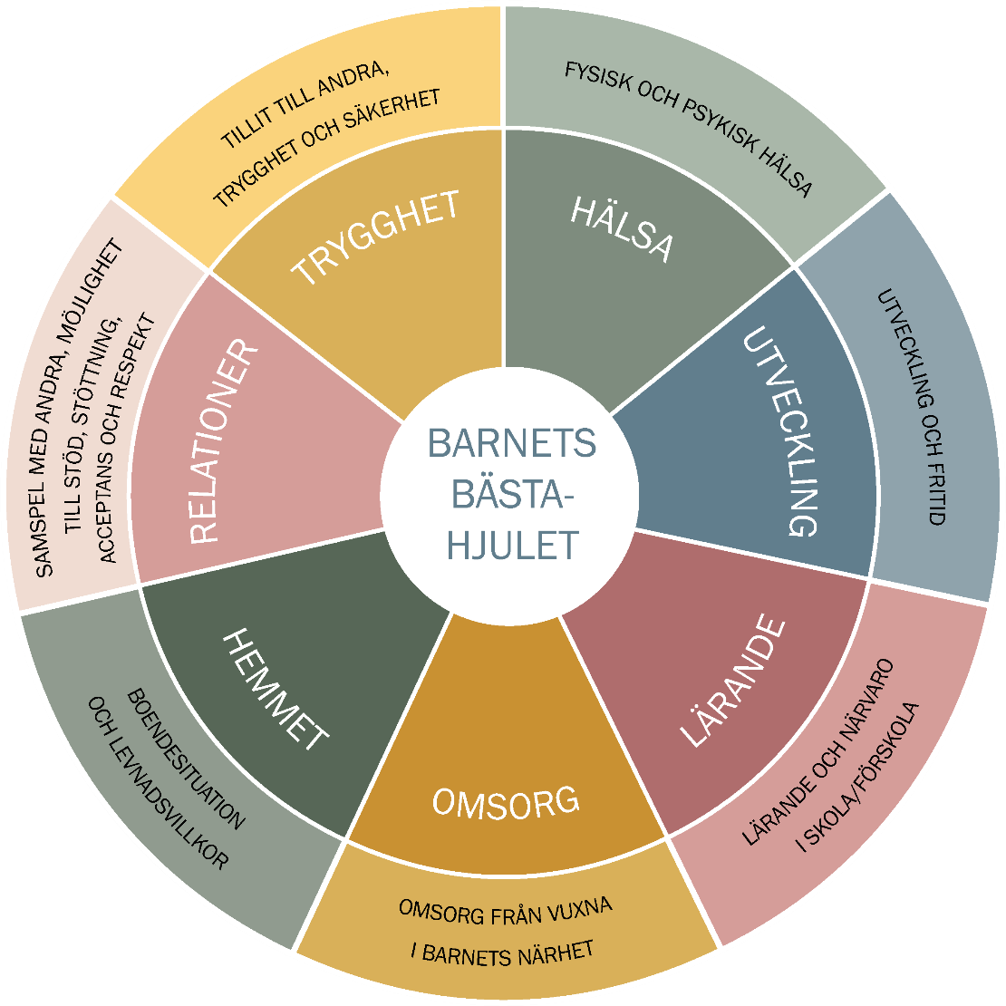
HÄLSA
STYRKOR | UTMANINGAR
TRYGGHET
STYRKOR | UTMANINGAR

RELATIONER
STYRKOR | UTMANINGAR

UTVECKLING
STYRKOR | UTMANINGAR

HEMMET
STYRKOR | UTMANINGAR
LÄRANDE
STYRKOR | UTMANINGAR

OMSORG
STYRKOR | UTMANINGAR

UTVECKLING
BARNETS STYRKOR | BARNETS UTMANINGAR
UTVECKLING
BARNETS STYRKOR | BARNETS UTMANINGAR

Frågor att ställa sig vidare?
1. Har jag all information som jag behöver för att hjälpa barnet?
2. Vad står i vägen för barnets välmående?
3. Vad kan jag göra nu för att hjälpa det här barnet?
4. Vad kan min verksamhet göra för att hjälpa barnet?
5. Vilken ytterligare hjälp behöver jag från andra?

